- 臺中市優良市集
資料來源：經濟部中部辦公室
(http://market.cto.moea.gov.tw/Market/indexU.asp)
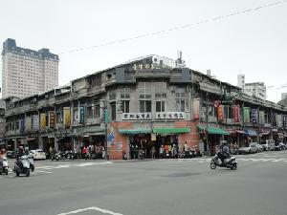  臺中市中區第二公有零售市場 | 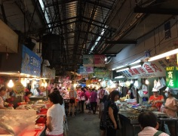  臺中市南區第三公有零售市場 | 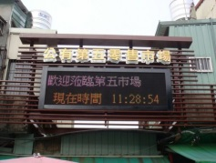  臺中市西區第五公有零售市場 | 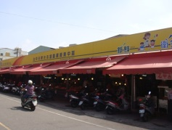  臺中市北屯區東光公有零售市場 | 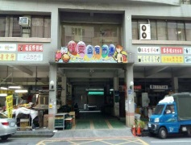  臺中市西屯區福安公有零售市場
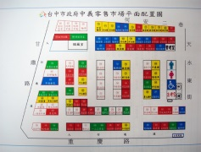  臺中市西屯區中義公有零售市場 | 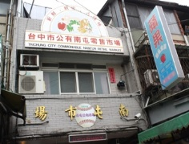  臺中市南屯區南屯公有零售市場 | 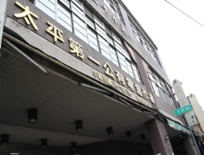  臺中市太平區第一公有零售市場 | 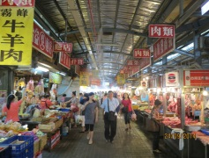  臺中市霧峰區第一公有零售市場 | 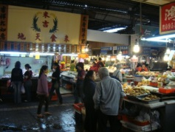  臺中市豐原區第一公有零售市場
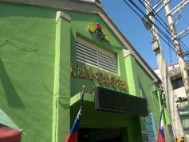  臺中市大肚區第一公有零售市場 | 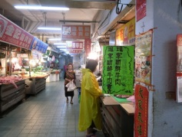  臺中市沙鹿區公有零售市場 | 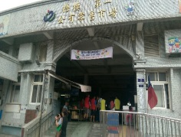  臺中市梧棲區第一公有零售市場 | 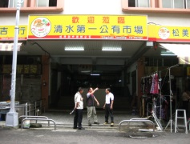  臺中市清水區第一公有零售市場 | 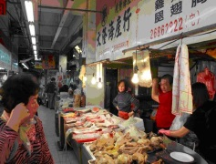  臺中市大甲區第一公有零售市場
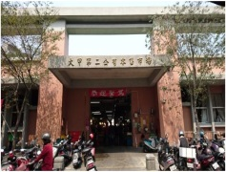  臺中市大甲區第二公有零售市場 | 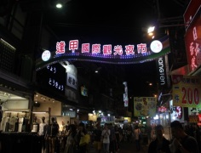  逢甲夜市攤販集中區 | 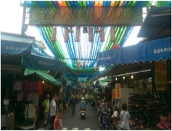  民意街攤販集中區

